“TUTTA COLPA DELLE STREGHE” di Stefano Pulino

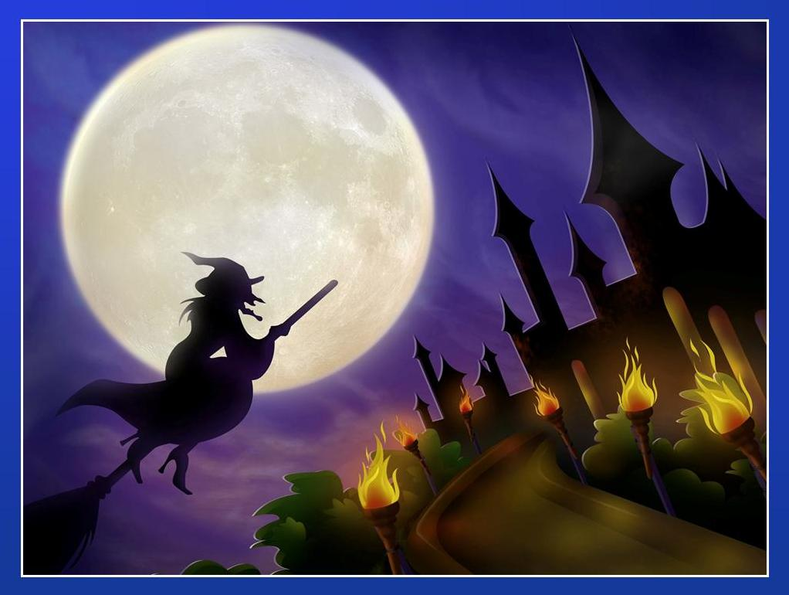

TRAMA COMICA

Gli appassionati dell’occulto più famosi del mondo si danno appuntamento in un rinomato ristorante italiano per eleggere la strega dell’anno.
Durante l’aperitivo di benvenuto, il pronipote di uno dei maggiori inquisitori del passato muore avvelenato da un cioccolatino offertogli da una fattucchiera che aveva assunto le sembianze di una cameriera.
La vendetta delle streghe, a distanza di secoli, si è finalmente compiuta e il discendente di colui che aveva mandato al rogo centinaia di eretici è stato punito.
Ma, tra tante streghe presenti, chi sarà la misteriosa assassina?

CON CARLO DELLA SANTA, GAIA BAGGIO & ALESSANDRO MENNUNI (MITCHA)
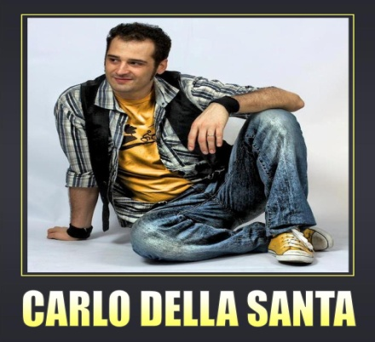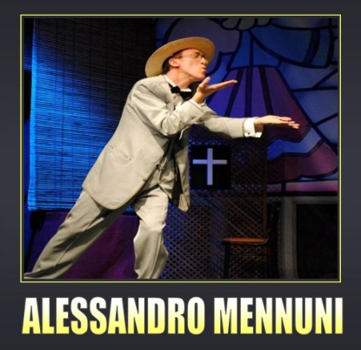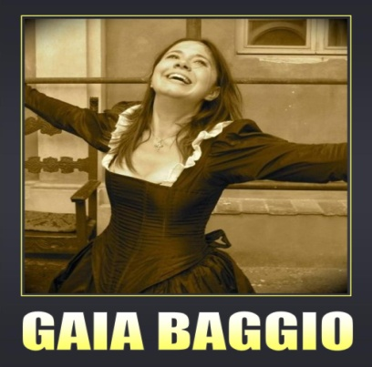
Lo spettacolo è interattivo e prevede la partecipazione del pubblico.

